多功能AAT3680锂电池线性充电控制器
作者：颜重光
AATI3680是美国研诺逻辑科技有限公司生产的先进的锂电池线性充电管理芯片,适用于手机、PDA、数码相机、手持仪器的台式充电器（座充）对锂电池充电管理的需要，为低成本的手提产品应用而特别设计。AAT3680适用于需要调整充电电压和电流的电池，特备2倍涓流充电功能，有一个引脚专用于二倍涓流充电控制。电池充电的温度和充电状态全程监控，当发生过流、短路和过温时，AAT3680将自动关闭，从而保护充电器件和电池。使用AAT3680设计充电器外围电路十分简单，非常适合于便携式电子产品的紧凑设计需要。AAT3680电池充电状况监视输出仅一个引脚，具有五种充电状态输出，可以用单个LED显示电池充电状况，由于是串口输出，也可通过系统的微控制器读取，实施智能监控。AAT3680带有电池温度监测功能，利用电池包的温度传感器连续检测电池的温度，当温度超出设定范围时，AAT3680会自动关闭对电池的充电或自动切换到涓流充电模式。AAT3680具有自动重新充电、涓流充电、二倍涓流充电、恒流/恒压充电、欠电压自动停止、低功耗休眠模式等多种功能。
AAT3680有8脚 MSOP、TSSOP或SOP封装；充电电压VCH为配合各种锂电池或一个或二个锂电池，出厂予置有4.1V、4.2V、8.2V、8.4V；适用于-20~+70℃温度范围。
AAT3680内部架构
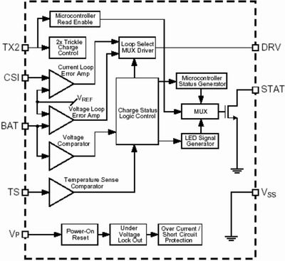
图1 AAT3680内部功能框图
AAT3680是一个片上系统(SoC)，由图1 可以看到它由读取使能微控制器、2倍涓流充电控制器、电流环误差放大器、电压环误差放大器、电压比较器、温度感测比较器、环路选择和多工驱动器、充电状态逻辑控制器、状态发生器、多工器、LED信号发生器、MOSFET、基准电压、电源开机复位、欠电压锁定、过流/短路保护等十多个不同功能的IC整合在一个晶元上。
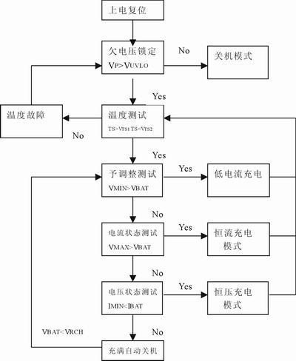
图2 AAT3680工作流程图
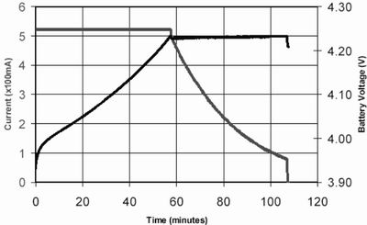
图3 AAT3680的锂电池充曲线
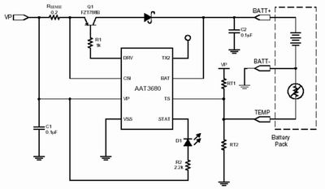
图4 AAT3680典型应用图
AAT3680主要特性与功能
4.5~15V输入电压范围；低的静态工作电流,典型值为0.5mA；可编程充电电流；自动程控充电；电池温度监测；过温保护快速充电选择；电池过放电涓流调整；电池充满自动转换至关机/休眠模式；过压、过流、过温保护；上电复位；LED充电状态输出或系统微控制器串行接口；-20~+70℃温度范围；8脚 MSOP、TSSOP或SOP封装。
AAT3680的引脚功能如表1所示。
AAT3680充电器工作流程
电源接通上电复位，检测供电是否欠电压，如供电电压不足(<4.0V)，欠电压锁定，即进入关机模式；如供电电压正常，则对电池包进行温度测试，温度过高，温度故障，则返回上一程式，输出报警；如电池包温度正常，自动作充电模式予先调整测试，VMIN>VBAT ,采用低电流充电模式；当VBAT>VMIN，进行电流状态测试，VMAX>VBAT，采用恒流充电模式；VMAX<VBAT，进行电压状态测试，当IMIN<VRCH进入再充电模式调整测试。无论是低电流充电调整，还是恒流、恒压充电模式都连续对电池包监测温度。整个工作流程如图2所示。<>
AAT3680涓流充电
当锂电池的初始电压很低时或锂电池在充电过程中升温太快时，自动改用微小电流的涓流充电模式，既可保护锂电池又可有效降低充电中的锂电池温度。涓流电流是正常可调节充电电流的10%。AAT3680特有的2倍涓流充电功能可以在安全模式下缩短涓流充电时间。连接T2X脚到VSS，即可获得一个是常规涓流充电电流2倍的快速涓流充电功能。利用MCU可以设计编制涓流、2倍涓流、恒流、恒压充电程控。
AAT3680充电程序
AAT3680的锂电池充曲线如图3所示，充电开始时如电池电压过低，则先采用涓流充电，当锂电池具有一定电流、电压，即进入恒流充电模式，锂电池的电压逐渐升高，当锂电池电压升高到4.0V(VCH=4.1V)或4.1V(VCH=4.2V)时转入恒压充电模式，充电电流逐渐减少，当电压、电流都已达到予置目标值时，充电程序结束。
AAT3680充电状态输出
AAT3680经由STAT功能脚提供一个电池充电状态输出，其特点是一个开放的串行数据输出，可以输出显示五种不同状态功能。将STAT脚通过一个LED和VP连接，AAT3680每次输出一组有四个周期长的信息，可以表达电池充电的某一状态。通常情况下，每一个输出周期长1秒，因而一组状态信息需要4秒的时间通过一个LED去显示。可以用LED亮暗来显示休眠/充满、温度故障、充电调整、恒流模式、恒压模式五种不同的状况(表2)。
将STAT脚连接系统的微处理器，可用微处理器读取这些信息，由于是计算机来读取而非人工识别，每个周期的输出速度将提高到40us，这样一组状态信息能在160us中读取。
AAT3680应用实例
AAT3680的实际应用十分方便而简单，周边器件很少。典型应用如图4。
感测电阻RSENSE是在充电状态下，利用充电电流流经时产生的压降监控充电电流，由此获得充电电流的反馈，可用下式计算：
RSENSE=VSENSE / IREG
其中，IREG 为预期的充电流。RSENSE 的监控电流直接输入AAT3680的监控电流输入端(CSI)。
电池的温度监测是通过测量TS与VSS引脚间的电压实现对电池温度的连续监测，把电池包内的热敏电阻作为温度传感器，输出信号经RT1和RT2分压，将该电压输入AAT3680的温度感测比较器，与内部的门限电压相比较，以决定是否允许充电。由于外部的分压和内部的门限电压均以VP为参考，从而保证温度检测电路不受工作电源VP的波动影响。
Q1可选用PNP晶体管和P-MOSFET，主要作为向锂电池提供充电电流的通道，如图2所示使用ZETEX的FZT788B，其基极电位受AAT3680的DRV脚控制，以按实时需要改变充电电流。
AAT3680可应用在手机、PDA、DSC、手持仪器、座充和台式充电器。

